«ПИСАТЕЛЬ, МЫСЛИТЕЛЬ, ПОДВИЖНИК»

к 100-летию со дня рождения российского писателя Д.А. Гранина

В 2019 году в России празднуют 100-летний юбилей Даниила Гранина, советского и российского писателя, киносценариста, общественного деятеля, ветерана Великой Отечественной войны. 21 декабря 2017 года Президент России подписал Указ «Об увековечении памяти Д. А. Гранина и праздновании 100-летия со дня его рождения».

Даниил Гранин — писатель, книги которого до сих пор любимы многими поклонниками литературы. И это не случайно, ведь произведения Даниила Александровича описывают жизнь простого человека: его маленькие проблемы и радости, поиск собственного пути, борьбу с повседневными проблемами и соблазнами, они проникнуты искренней любовью к людям, к России, её великой истории и традициям, поднимают важные нравственные, мировоззренческие проблемы. Каждое произведение – это гимн Человеку, его мечтам и надеждам, его желанию сделать мир лучше. Герои книг – честные, добрые, умные люди, которые проходят через жизненные испытания с высоко поднятой головой.

На виртуальной выставке представлены произведения писателя, имеющиеся в фонде МБУК ЕР «Межпоселенческая центральная библиотека», статьи о жизни и творчестве, материалы, содержащие анализ отдельных сочинений автора. Выставка состоит из трех частей: «Великое наследие Д. Гранина»», «Я не только писал, я еще жил..». Материалы выставки частично аннотированы. В третьей части представлены электронные ресурсы. В разделе «Произведения Д. Гранина. Электронные ресурсы», даны ссылки на публикации текстов в Интернете, (в основном, на электронном ресурсе «Журнальный зал»): http://magazines.russ.ru/. Материал расположен в алфавитном порядке. Раздел «Электронные ресурсы. Жизнь и творчество» содержит материал по анализу отдельных произведений Даниила Гранина», интервью и статьи о творчестве Д.А. Гранина. Ресурсы расположены, в обратной хронологии.
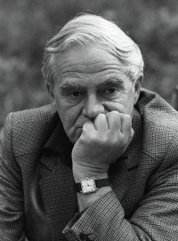
(1919-2017)

"Мое правило: сегодняшний день — мой самый счастливый день в жизни. Потому что большую часть жизни мы живем или вспоминая хорошее или надеясь на хорошее".
Д. Гранин

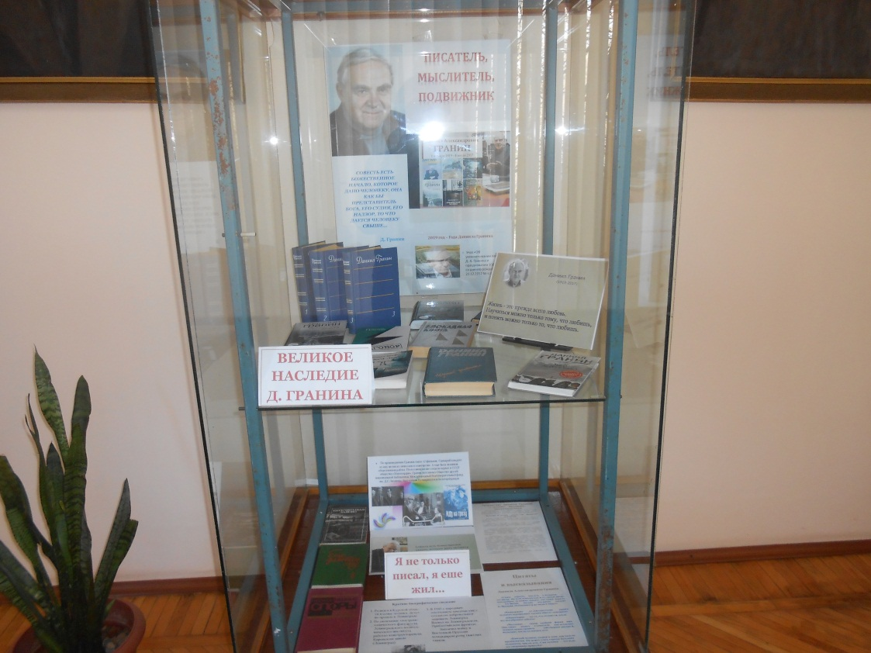
«Герой его произведений – правда» – эти слова можно отнести ко всему, вышедшему из-под пера Даниила Гранина.
Романтике, научному поиску, нравственному выбору учёного посвящены романы «Иду на грозу», «Искатели», «Зубр», «Картина», «Однофамилец». Многочисленные повести и рассказы, представленные в разделе выставки: «Великое наследие Д. Гранина»
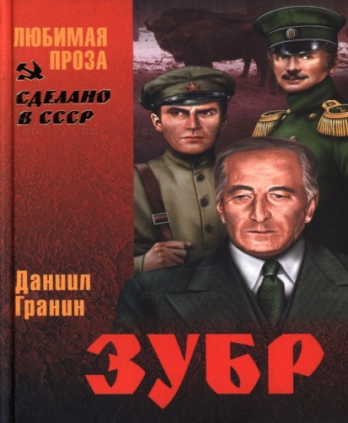
Гранин Д. Зубр: Повесть/ Д. Гранин. – М., 1988. – 272с.
Герой документальной повести "Зубр" Н.В.Тимофеев-Ресовский - лицо историческое. Яркая фигура этого крупного учёного, основоположника советской радиационной генетики, оставила заметный след в науке. Вернадский, Эйнштейн, Бор, Гейзенберг, Вавилов и другие - вот круг его коллег, где он был принят на равных. Автор лично знал своего героя, и, написав о нём, рассказал о целой эпохе, о трудной науке оставаться самим собой в изменчивых обстоятельствах, отдавая людям и обществу то, к чему был призван.

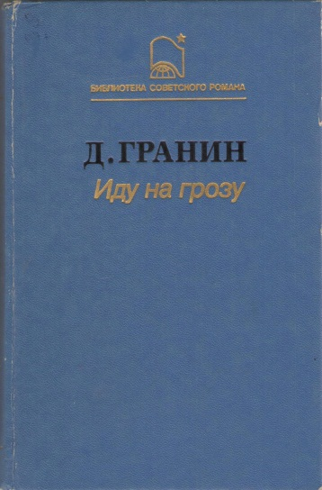
Гранин Д. Иду на грозу: Роман/ Д. Гранин. – М.: Профиздат, 1988. – 368с.
В этом известном романе автор пишет о научной интеллигенции. Молодые советские учёные-физики исследуют природу грозы, наводящей на людей суеверный ужас, и хотят приручить её, управлять ею, чтобы вызывать по собственному желанию или прекращать. Одержимые смелой идеей, они решают попасть на самолёте в самый центр грозового облака, ведя при этом необходимые наблюдения. И один такой дерзкий полёт заканчивается трагически. Так писатель поднимает морально-этические вопросы некоторых научных исследований и открытий.
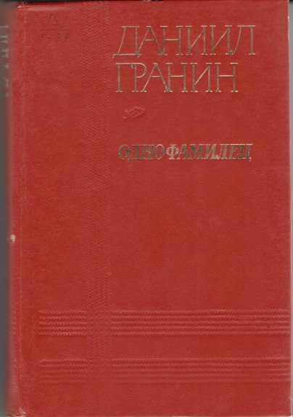
Гранин, Д. Однофамилец: повести и рассказы / Д. Гранин. – М.: Советская Россия, 1983 – 448 с.
В сборник Даниила Гранина вошли известные повести писателя: «Дождь в чужом городе», «Обратный билет», «Однофамилец», «Кто-то должен», рассказ-притча «Место для памятника», рассказы, навеянные воспоминаниями военных лет – «Наш комбат», «Пленные», «Дом на фонтанке».

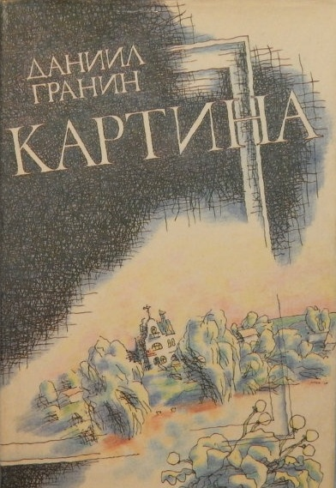
Гранин Д. Картина: Роман/ Д. Гранин. – Л.: Сов. писатель, 1987. – 368с., ил.
Действие романа происходит в небольшом российском городке. В один прекрасный день всё переворачивается с ног на голову, рушится обычный уклад, а главный герой вдруг начинает совершать череду невероятных поступков, не свойственных ему ни по характеру, ни по статусу. Даниил Гранин, мастерски овладевший искусством препарирования человеческой души, помогает своему герою сделать нелёгкий выбор, провоцируя его на конфликт с целым миром. На первый взгляд, эта книга о том, как возможно пройти по самому краю и не свалиться в пропасть бездушия и подлости. А если вглядеться пристальнее, она – о наших корнях, идущих из детства, о тоске по малой родине и родному дому, о той самой «памяти сердца», предавать которую не стоит ни при каких обстоятельствах…

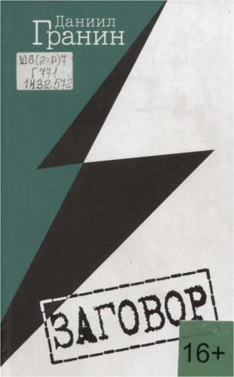
Гранин, Д. Заговор / Д. Гранин – М.: ЗАО ОЛМА «Медиа Групп», 2013. – 320 с.
В книге Даниил Гранин делится с читателями размышлениями о прошлом, нынешнем и грядущем. С горечью он вспоминает тяготы военного времени, выпавшие на долю его поколения, и послевоенные годы. В целом «Заговор» — это яркое повествование о жизни, в которой сталкиваются грустное и веселое, сложное и простое, обыденное и удивительное. В книге нет готовых ответов на сложные и волнующие вопросы, есть только искреннее желание автора поделиться с читателем своим опытом и знаниями.
Гранин, Д. Три любви Петра Великого / Д. Гранин. – М.: ЗАО ОЛМА «Медиа Групп», 2013. – 512 с.
О Петре I написано множество книг, повествующих о нем как о нем как о великом российском императоре, о правителе и реформаторе, изменившем облик России и сделавшем ее поистине великой державой. Книга Даниила Гранина добавляет недостающие штрихи к яркому портрету императора. Каким он был человеком, как строил отношения с близкими, как переживал душевные раны – обо всем этом в романе Даниила Гранина, мастерски исследующего внутренний мир и душевные качества императора.

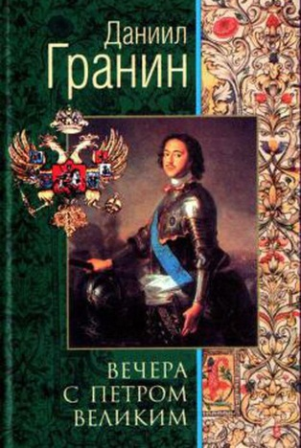
Гранин, Д. Вечера с Петром Великим. Сообщения и свидетельства господина М. / Д. Гранин. – М.: ЗАО издательство Центрополиграф : ООО «МиМ-Дельта», 2003. – 447 с.
Роман Гранина позволяет заглянуть в глубь Петровской эпохи и написан на интереснейшем историческом материале. Петр I представлен глобальной исторической фигурой, который устремлен к великой цели. Однако для автора важнее показать внутренний облик императора: он детально исследует душевные качества Петра I, осмысливает переломные моменты его духовной жизни, раскрывает драматические страницы личной биографии. Малоизвестные факты, бытовые детали, яркие штрихи атмосферы интриг и коварства складываются в рассказ о Петре I как о человеке большой силы духа, мечтателе и реформаторе.
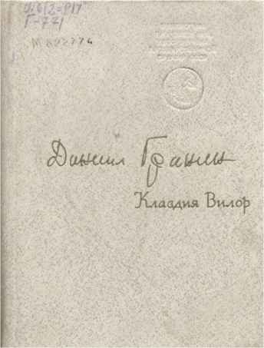
Гранин, Д. Клавдия Вилор / Д. Гранин. – М.: Сов. писатель, 1980. – 174 с.
Героиня книги Клавдия Вилор – реально существующий человек, прошедший испытания войны и муки плена, сумевший выстоять и сохранить чувство собственного достоинства в трудных обстоятельствах. Как говорил сам писатель: «Ее история открыла мне возможности человеческой души, о которых я и не подозревал и которые хочется приобщить к портрету воина Великой Отечественной войны».

Гранин Д. Наш комбат/ Д. Гранин. – М.: ООО АСТ, 2004. – 446с.
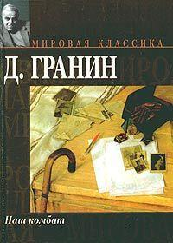
В сборник вошли повести и рассказы известного российского писателя Д.А. Гранина о Великой Отечественной войне и послевоенной жизни. Одной из интереснейших повестей в сборнике является повесть «Наш комбат» Даниила Гранина. Через много лет после войны несколько бывших однополчан встречаются на том месте, где зимой 1941 года они отразили атаки гитлеровцев и не пустили их в Ленинград. Осматривая немецкие позиции,

Гранин Д. Мой лейтенант/ Д. Гранин. – М.: ООО АСТ, 2010. – 320с.
Роман "Мой лейтенант" - одно из поздних произведений замечательного петербургского писателя, принесшее ему в 2012 году премию "Большая книга". По признанию прозаика, он долго не хотел писать о войне, но эта тема заявила о себе - два с половиной года обороны Ленинграда, все 900 блокадных дней. Новый роман Даниила Гранина — это взгляд на Великую Отечественную с изнанки, не с точки зрения генералов и маршалов, спокойно отправлявших в пекло и мясорубку целые армии, а изнутри, из траншей и окопов. Война глазами молодого лейтенанта, тяжелейший окопный быт и трагическая правда военных будней. На фоне тягот, ужасов и неприглядности войны автор даёт возможность выговориться простому лейтенанту, одному из тех, кому мы обязаны своей победой.
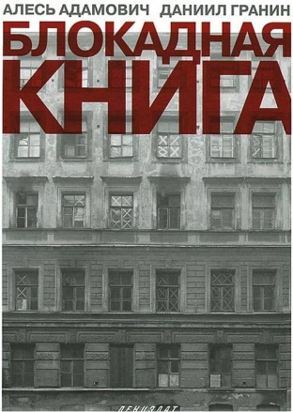
Адамович А., Гранин Д. Блокадная книга / А. Адамович, Д. Гранин. – М.: Сов. писатель, 1983. – 427 с.
«Блокадная книга» — это суровая книга, которая рассказывает о муках осажденного немцами Ленинграда, о героизме его жителей, оставшихся в нечеловеческих условиях блокады советскими людьми, преданными Родине. При создании книги авторы использовали дневники и рассказы ленинградцев-блокадников.

«Я не только писал я еще жил…» - этот раздел выставки посвящен жизни и творчеству Д. Гранина
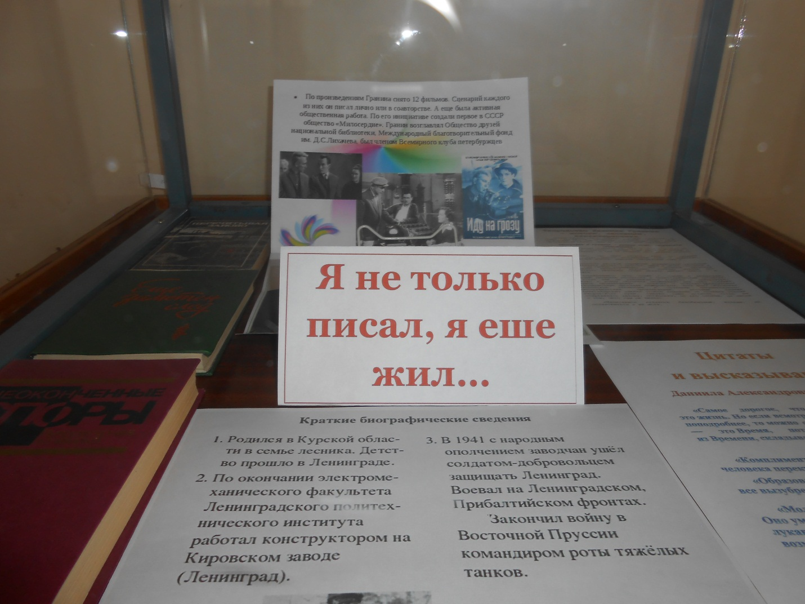

Даниил Александрович Герман (настоящая фамилия прозаика) родился 1 января 1919 года в семье лесника Александра Даниловича Германа и его жены Анны Бакировны. Его детство прошло в Петербурге. Даниил ходил в школу на Моховой. В автобиографии Гранин с теплотой вспоминает это время. Преподавательница литературы учила детей сочинять стихи. Поэзия не давалась Даниилу, и с тех пор Гранин привык относиться к поэзии как к высшему искусству, доступному только уникальным людям. В 1935 году Герман закончил 10 классов 15-й средней школы Смольнинского района Ленинграда. Когда пришло время выбирать профессию, на семейном совете было решено, что Даниил отправится изучать инженерное дело. Перед войной Гранин окончил Ленинградский политехнический институт, став дипломированным инженером-электриком.
Однако поработать по специальности Даниилу Александровичу не пришлось: началась Великая Отечественная война. Писатель прошел войну от начала до конца. Гранин воевал на Прибалтийском и Ленинградском фронтах, воевал в танковых войсках и в пехоте, получил несколько боевых орденов. В конце войны у Даниила Александровича уже было звание командира танковой роты. Во время пребывания по долгу службы в Ульяновске он знакомится с Риммой Михайловной Майоровой (1918—2004), впоследствии женится на ней. В год окончания войны в их семье рождается дочь Марина.
Долгое время Гранин никому не рассказывал о том, что пришлось пережить на фронте и писать о войне решился далеко не сразу. После войны, с 1945 по 1950 год, его основной деятельностью была работа в Ленэнерго и научно-исследовательском институте.
В течение долгого времени Д. А. Гранин, будучи членом Союза писателей СССР, энергично занимался общественной деятельностью, участвовал в международных встречах и симпозиумах, касающихся науки, экологии, литературы. Им опубликованы десятки интервью и публицистических статей. Активный общественный деятель первых лет перестройки. Был одним из инициаторов создания российского Пен-клуба. Гранин создал первое в стране Общество милосердия и способствовал развитию этого движения в стране.
За свою литературную и общественную деятельность Даниил Гранин имеет множество наград: лауреат Государственной премии СССР, Герой Социалистического Труда, лауреат Государственной премии РФ, кавалер двух орденов Ленина, орденов Трудового Красного Знамени, Красной Звезды, двух орденов Отечественной войны II степени, ордена «За заслуги перед Отечеством» III степени, Немецкого Большого креста за заслуги в деле примирения и многие другие.
Творчество
Первый литературный опыт Д. Гранина — опубликованные в 1937 году в журнале «Резец» рассказы «Возвращение Рульяка», «Родина», посвящённые Парижской коммуне и дебютная повесть «Вариант второй», опубликованная в «Звезде» не без поддержки Ю. Германа, который не имел родственных связей с Даниилом Александровичем. Сам автор взял себе псевдоним Гранин, чтобы избежать неправильного толкования его взаимоотношений с заведующим отделом печати. В литературу Д. Гранин входил с богатым запасом жизненных наблюдений и с твердым убеждением: настоящие люди – это те, кем движет дух творческого горения, непримиримость к рутине, приспособленчеству. Герои его книг не только полны смелых планов, но стремятся реализовать их вопреки любым трудностям и препятствиям. Они берут на себя ответственность за все, что происходит вокруг. Основной темой для молодого прозаика стала проблема: человек и его дело.
Надо подчеркнуть постоянную приверженность Даниила Гранина избранному кругу творческих интересов. Менялись темы и объекты изображения, но он отстаивал единый измеритель человеческой ценности своих героев: беззаветность в служении народу, чистоту нравственных устремлений. Эти качества отличают героев его литературных дебютов: повести «Победа инженера Корсакова»(1949) и рассказа «Вариант второй»(1950).
Инженер Корсаков согласился взяться за создание крайне нужного промышленного прибора, хотя ему пришлось из-за этого оставить собственную – почти завершенную научную тему. Аспирант Савицкий («Вариант второй») отказался от защиты диссертации, когда узнал, что его идея сходна с идеей, выдвинутой погибшим на войне молодым ученым, и стал добиваться восстановления приоритета своего предшественника. Уже по этим первым произведениям можно судить о направлении творческих поисков писателя. Для него нет сомнений, что истинный талант неотделим от моральной принципиальности.
Известным Даниила Гранина сделал роман «Искатели» (1955) — история об ученом Андрее Лобанове, смыслом жизни которого стала наука. Однако гению мысли приходится бороться с бюрократией и чиновнической волокитой на пути к открытиям и исследованиям.
Даниил Гранин был создателем нового жанра — производственный роман. Например, такие романы и повести, как «Иду на грозу», «Неизвестный человек», «Собственное мнение», «Эта странная жизнь», «Кто-то должен». Предметом интереса Гранина были ученые, аспиранты, изобретатели и отношение к ним со стороны других людей и начальства. Чтобы описать их жизнь, Гранину не требовалось ездить в творческие командировки, ведь все эти люди были частью его окружения – друзьями, знакомыми, коллегами. За живость персонажей и простоту любимых образов писатель до старости благодарил свою работу в области электротехнической науки. «Я любил своих героев, хотя их жизнь не была богата событиями. Изобразить их внутреннее напряжение было нелегко. Еще труднее было ввести читателей в курс их работы, не прибегая к схемам и формулам». (Д. Гранин )
В 1950 г. Гранин принял решение отказаться от науки, которой до этого занимался параллельно с литературой и спустя некоторое время ушел из института, в котором работал после войны. Опубликовал в 1951 г. начатую еще в довоенные годы повесть о генерале Я. Домбровском – «Ярослав Домбровский».
Дальнейшая творческая биография Даниила Гранина сложилась на поприще научных разработок. Он поступает в аспирантуру, изучает движение электрических дуг. В своих произведениях Даниил Гранин затрагивает темы научно-технического прогресса и реалий трудовых будней. Его творчество находит отклик в сердцах ученого света СССР, которые всегда были мишенью руководства, чиновников. Гранин раскрывает тему препятствий движению науки вперед со стороны государственных деятелей. В 1962 году Даниил Гранин вступил в Союз писателей.
Интересовали Даниила Александровича и судьбы талантливых людей. Именно Гранин развил в литературе жанр «докуфикшн». Он провел исследования и написал биографии биолога Александра Любищева (повесть «Эта странная жизнь»), генетика Николая Тимофеева-Ресовского (художественно-документальный роман «Зубр»), а также физика Игоря Курчатова (роман «Выбор цели»). Гранин поднимал в своем творчестве проблему репрессий, которые пришлось пережить науке, прежде чем стать таковой. Его произведения проникнуты искренней любовью к людям, к России, её великой истории и традициям, поднимают важные нравственные, мировоззренческие проблемы. Каждое произведение Д. Гранина — это гимн Человеку, его мечтам и надеждам, его желанию сделать мир лучше. Герои книг – честные, добрые, умные люди, которые проходят через жизненные испытания с высоко поднятой головой.
В романе «Бегство в Россию», опубликованном в 1994 году, Даниил Гранин раскрылся для читателей с новой стороны. Прозаик вернулся к излюбленной теме судьбы ученых, однако раскрыл ее в форме приключенческого детектива.
Однако едва ли не главной темой для Гранина стала война. Как говорил Даниил Гранин:
«Надо уметь прощать, но надо уметь и помнить. Вспоминать про годы войны тяжело. Но память о погибших миллионах, десятках миллионов наших солдат необходима».
Повести о войне «Наш комбат» (1968) и «Клавдия Вилор» (1976) вызвали яростные споры, так как ставили непривычные вопросы о войне. Но главной книгой писателя о войне стала «Блокадная книга», написанная в соавторстве с другим великим летописцем войны, Алесем Адамовичем, которая посвящена блокаде Ленинграда и основана на документальных источниках, записках блокадников и воспоминаниях фронтовиков. На издание «Блокадной книги» в Ленинграде был наложен запрет, а впервые ее часть была напечатана с купюрами в 1977 г., а в Ленинграде книга вышла только в 1984 г. после смены партийного руководства. Впервые части «Блокадной книги» были напечатаны в 1977 году в журнале «Новый мир». И только через 18 лет (2002 год) «Блокадная книга», в которой авторы на документальном материале честно и без прикрас описали жизнь в Ленинграде во время 900-дневной блокады, была издана без цензурных поправок.
В ходе работы над книгой было опрошено около 200 блокадников. Как вспоминал Даниил Гранин: «по-настоящему мужественно рассчитаться с войной, как это сделали Астафьев и Никулин, я не смог. Хотя, наверное, надо было. Но кое-что мы сделали с Алесем Адамовичем в «Блокадной книге». Когда мы приходили к блокадникам, начиналась истерика. Они не могли рассказывать. Они нас выгоняли, а потом звонили, просили вернуться. Они хотели избавиться от этого. Это все было ужасно. Адамович заболел, потом я заболел…» «Блокадная книга» — хроника того, как для одних ленинградцев это испытание стало невероятной и невыносимой школой стойкости духа, а для других — дорогой к утрате себя как личности. «Блокада открывала человеку, каков он, что он способен выдержать и не расчеловечиться» (Д. Гранин).
Авторы «Блокадной книги» пытались совершить ранее никем не свершенное — собрать как можно больше мыслей и чувств блокадников, но не описаний того времени, нет, они хотели экстрагировать из этих людей откровение, которое правдивой печатью навсегда закрепит прошлое тех тяжелых дней. Для писателя-фронтовика эта тема была особенной, раскрывающей личные переживания писателя — его часть последней зашла в зону блокады, после чего фашисты заблокировали город. Тему войны Гранин не оставлял до самого последнего времени — за ставший последним роман «Мой лейтенант», который писатель посвятил однополчанам, он получил премию «Большая книга».
В 1980 выходит роман «Картина», вновь заставившая говорить о писателе, о его таланте создавать прозу высокого интеллектуального уровня.
В 1960-80-х годах Д. А. Гранин много путешествовал, объехал всю Европу («Примечания к путеводителю», 1967; «Церковь в Овере», 1969; «Чужой дневник», 1982), посетил Кубу («Остров молодых», 1962) и Австралию («Месяц вверх ногами», 1966), Японию («Сад камней», 1971), Америку, Китай. Кроме того, прозаик написал ряд эссе и очерков о Льве Толстом, Александре Пушкине, Федоре Достоевском. Его лирическая путевая проза интеллектуально насыщена, свободна и полемична, причем «дорожные сюжеты» занимают писателя куда меньше, чем фигура путешествующего рассказчика. На фоне разноликой экзотики рассказчик обращается взглядом к собственной жизни, к своей стране, разгадывает тайну времени – прошлого и настоящего.
В последние годы Даниил Александрович предпочитал писать в жанре мемуаров. Таковы произведения «Мой лейтенант», «Причуды моей памяти», «Все было совсем не так», выпущенные в начале 2000 годов. К своему 95-летнему юбилею Гранин выпустил книгу «Человек не отсюда» (2014 год). В ней писатель соединил рассказы, посвященные личным воспоминаниям с философскими размышлениями о месте человека в мире. Эта книга оказалась его последним произведением.
( Из кн.: Русские писатели XX век. Биобиблиографический словарьв 2-х ч. Ч.1 А-Л/Редкол. Н.А. Грознова и др..- М.: Просвещение, 1998.- с.392)
Портреты и проблемы: статьи о писателях-современниках / сост.: Ю. Андреев, Е. Калмановская. – Л.: Худ. литература, 1977.– с. 122
Большой интерес представляет книга о писателях и поэтах 20 века. Здесь представлены их биографии, творчество и анализ современных произведений. Статья о Д. А. Гранине знакомит с биографией писателя. Особенно автору удалось определить направление гранинского таланта. Поэзия научной мысли, борьба творческого начала с косностью, привлекательные и остросовременные черты его произведений.
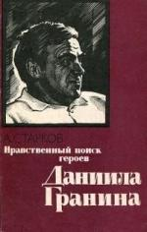
Финк, Лев Адольфович. Необходимость Дон Кихота. – М.: Сов. писатель, 1989. – 315 с.
Книга о Данииле Гранине. Герои Гранина все чаще выходят на сцену, на экраны кинотеатров и телевизоров, неизменно вызывая споры среди читателей и зрителей. В этой популярности есть и некая загадочность, ибо Гранин не делает никаких уступок развлекательности, неизменно сохраняет верность серьезной нравственно-философской проблематике. При этом выявляется, что привлекательность гранинских героев основана на их одержимости, их преданности идеалу, вызывающих в памяти бессмертный образ печального рыцаря Дон Кихота.

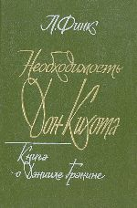
Старков, Анатолий Николаевич. Нравственный поиск героев Даниила Гранина. – Москва : Художественная литература, 1981. – 198 с.
Книга представляет собой биографию и очерк творчества видного советского писателя – Даниила Гранина, автора хорошо известных романов, рассказов, очерков и эссе.

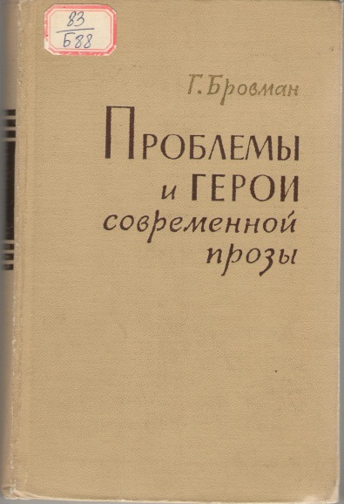
Бровман Г. Проблемы и герои современной прозы. Критическое обозрение/ Г. Бровман.- М.: Худ. Литература, 1966.- с. 66
В критическом обозрении Г. Бровмана читатель найдет и полемику, дискуссионные проблемы развития литературы 60-х годов о произведениях , вызывавших споры, в том числе в романе Д. Гранина «Иду на грозу»

Горбачев В.В. Заветное слово: О народности литературы/ В.В. Горбачев.- М.: Современник, 1986.- с. 357
Обращаясь к произведениям поэзии и прозы 80-х годов, автор книги говорит о движении народной мысли в литературе. Статья «Близость истины и даль», посвящена повести Д. Гранина «Наш комбат».

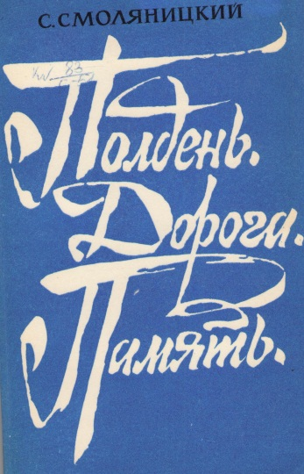
Смоляницкий С.В. Полдень. Дорога. Память. Литературные портреты/ С.В. Смоляницкий.- М.: « Моск. рабочий», 1977.- с.60
Книга С. Смоляницкого – это литературные портреты. В статье «увидеть пятнадцатый камень», автор рассматривает произведения Д. Гранина « Искатели» и «Иду на грозу», как стремление осознать нравственную высоту, с которой оценивается человеческая деятельность, «и слава, и благополучие».

Произведения Д. Гранина. Электронные ресурсы.
1. Бегство в Россию [Электронный ресурс] : роман / Д. Гранин // Новый мир. – 1994. – № 7. – Режим доступа: http://magazines.russ.ru/novyi_mi/1994/7/granin.html
Первая часть.
Бегство в Россию [Электронный ресурс] : роман / Д. Гранин // Новый мир. – 1994. – № 8. – Режим доступа: http://magazines.russ.ru/novyi_mi/1994/8/granin.html
Вторая часть.
Бегство в Россию [Электронный ресурс] : роман / Д. Гранин // Новый мир. – 1994. – № 9. – Режим доступа: http://magazines.russ.ru/novyi_mi/1994/9/granin.html
Окончание.
2. Вечера с Петром Великим [Электронный ресурс] : сообщения и свидетельства господина М. / Д. Гранин // Дружба народов. – 2000. – № 5. – Режим доступа: http://magazines.russ.ru/druzhba/2000/5/granin.html
Первая часть
Вечера с Петром Великим [Электронный ресурс]: сообщения и свидетельства господина М. / Д. Гранин // Дружба народов. – 2000. – № 6. – Режим доступа: http://magazines.russ.ru/druzhba/2000/6/grani.html
Вторая часть.
3. Возвращение [Электронный ресурс]: рассказ / Д. Гранин // Звезда. – 2017. – № 3. – Режим доступа: http://magazines.russ.ru/zvezda/2017/3/vozvrashenie.html
4. Нина [Электронный ресурс] : рассказ / Д. Гранин // Дружба наро-дов. – 1995. – № 5. – Режим доступа: http://magazines.russ.ru/druzhba/1999/5/nina.html
5. Оборванный след [Электронный ресурс] : повесть / Д. Гранин // Дружба народов. – 2003. – № 9. – С. 8-38. – Режим доступа: http://magazines.russ.ru/druzhba/2003/9/granin.html
6. По ту сторону [Электронный ресурс] : повесть / Д. Гранин // Дружба народов. – 2003 – № 1. – С. 8-53. – Режим доступа: http://magazines.russ.ru/druzhba/2003/1/gran.html
7. Рассказы [Электронный ресурс] / Д. Гранин // Дружба народов. – 1999. – № 2. – Режим доступа: http://magazines.russ.ru/druzhba/1999/2/granin.html 8. Сюрприз [Электронный ресурс] : [рассказ] / Д. Гранин // Звезда. – 1999. – № 1. – Режим доступа: http://magazines.russ.ru/zvezda/1999/1/gran.html
Электронные ресурсы. Жизнь и творчество.
1. Анненков А. Даниил Гранин, «Чужой дневник» [Электронный ресурс] / А. Анненков // Зинзивер. – 2018. – № 5. – Режим доступа: http://magazines.russ.ru/zin/2018/5/daniilgranin-chuzhoj-dnevnik.html
2. Анализ эпизодов на тему «Общество и власть» из книги Д. Гранина «Чужой дневник».
3. Гранин Д. «Гений видит неоткрытые звезды» [Электронный ресурс] / Д. Гранин; фото А. Кульгина // Коммерсантъ : [сайт]. – 1991-2018. – Режим доступа: https://www.kommersant.ru/doc/2301924 22
4. Выдержки из некоторых интервью и статей Д. Гранина, изданных в журнале «Огонёк».
5. Гранин Д. «Война прошла через меня» [Электронный ресурс] / Д. Гранин ; беседовал А. Бузулукский // Коммерсантъ : [сайт]. – 1991-2018. – Режим доступа: https://www.kommersant.ru/doc/1224168
6. Как жили в блокаду [Электронный ресурс] / Д. Гранин // Звезда. – 2014. – № 1. – С. 61-64. – Режим доступа: http://magazines.russ.ru/zvezda/2014/1/7g.html
7. Крыщук Н. Двойное зрение [Электронный ресурс] : о прозе Даниила Гранина / Н. Крыщук // Звезда. – 2014. – № 1. – С. 65- 70. – Режим доступа: http://magazines.russ.ru/zvezda/2014/1/8kpr.html
8. Воронова Т. Социалистический историзм [Электронный ресурс]: образы ленинградской блокады в советской исторической науке / Т. Воронова // Неприкосновенный запас. – 2013. – № 1 (87). – Режим доступа: http://magazines.russ.ru/nz/2013/1/v15.html
9. Анализ изображения блокады Ленинграда на основе изданий: «Блокады» А. Чаковского и «Блокадной книги» А. Адамовича и Д. Гранина
10. Мелихов А. Новый Гранин [Электронный ресурс] : [рецензия] / А. Мелихов // Знамя. – 2012. – № 6. – С. 208-210. – Режим доступа: http://magazines.russ.ru/znamia/2012/6/m17.html
11. Гранин Д. История создания «Блокадной книги [Электронный ресурс] / Д. Гранин // Дружба народов. – 2002. – № 11. – Режим доступа: http://magazines.russ.ru/druzhba/2002/11/gran.html
Уважаемые читатели!
Предлагаем Вам перечитать произведения этого незаурядного писателя. Все предложенные книги Вы можете взять для чтения в «Межпоселенческой центральной библиотеке»
По адресу: ст. Егорлыкская, пер. Грицика, 119.

